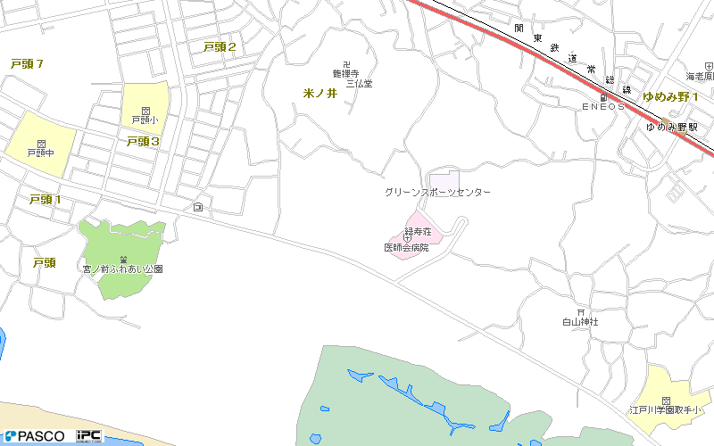

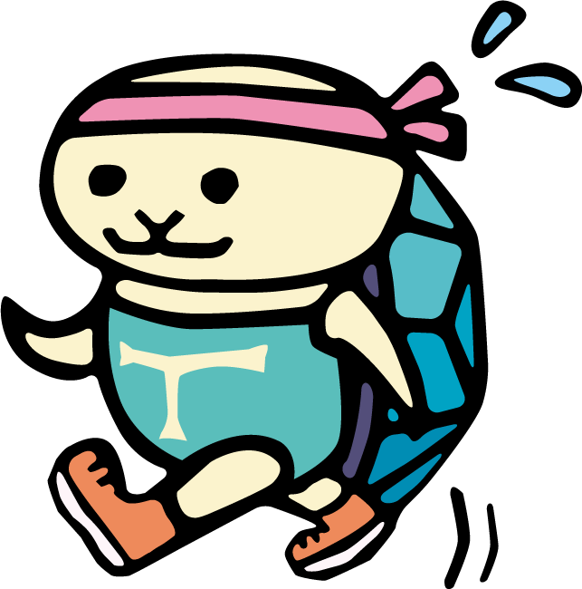

横断歩道は、交通ルールを守って、気を付けて渡ろうね！



陸橋を渡って

折り返し

スタート＆ゴール

好きなルートを

選んでね！

江戸取小前の

横断歩道を渡って

折り返し